### **Урок 7. Content-Security-Policy**

Задание 3:

Составить план защиты сервиса Mutillidae, в рамках которого можно внедрить CSP, не нарушив при этом работу сервиса. Указать, какие дополнительные средства можно внедрить для защиты от XSS.

Ответ:

План составлял с помощью расширения "CSP Tester" в браузере google chrome.

CSP получилось таким:

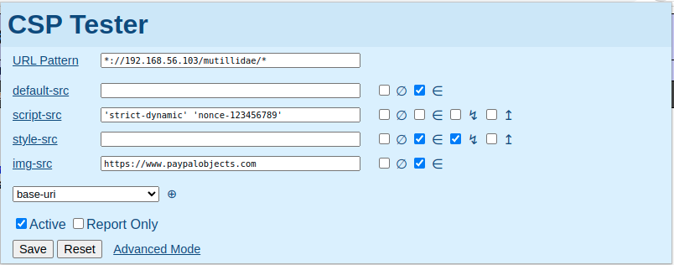

Задание 4*:

Реализовать защиту сервиса Mutillidae согласно разработанному выше плану.

Ответ:

Для начала я решил найти все вхождения **<script** в файлах mutillidae и заменить их на **<script nonce="123456789"**.

Сделал я это так:

Сначала я нашёл все вхождения **<script** в файлах mutillidae и записал пути к ним в **script.txt**.  
 **grep -r -l "<script" /var/www/html/mutillidae/ | cat > /home/student/scripts.txt**

После этого я прошёлся циклом по путям в файле **script.txt** и при помощи утилиты **sed** заменил найденные вхождения.  
 **for i in $(cat /home/student/scripts.txt); do sed -i 's/<script/<script nonce="123456789"/g' $i;done**

Следующим шагом я добавил политику CSP на сервер



Перезапустил apache и политика CSP внедрена.